m


W
Po


F
ĚTE


W

W
lČ:

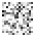
F


W , o.p.s.


DIČ:
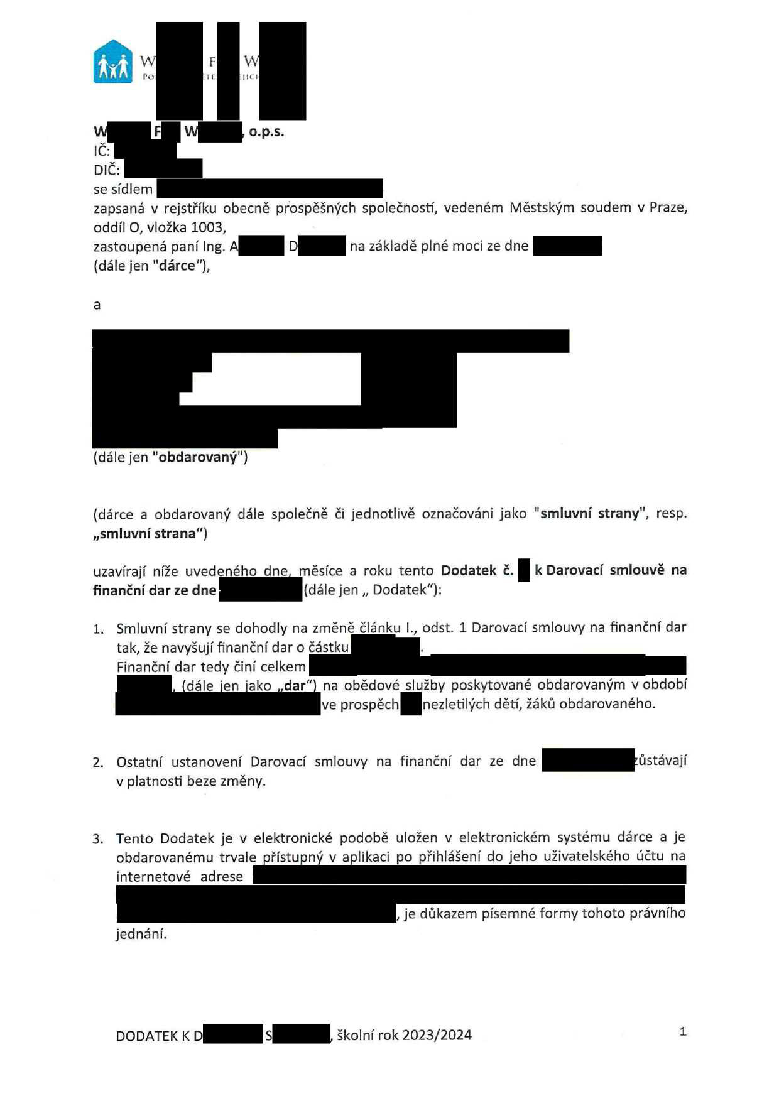



se sídlem
zapsaná v rejstříku obecně prospěšných společnosti', vedeném Městským oddíl O, vložka 1003,
zastoupená panílng. A D na základě plné moci ze dne
(dále jen "dárce"),

a








(dále jen "obdarovaný")

soudem

v Praze,

(dárce a obdarovaný ,,smluvní strana")

dále

spoleČně

či

jednotlivě

označováni jako

"smluvní strany",

resp.

uzavÍrajÍ níže uvedeného finanční dar ze dne

dne,

měsíce a roku tento Dodatek
(dále jen ,, Dodatek"):

č.

k Darovací smlouvě

na

1.

Smluvní strany se dohodly na

změně článku

l.,

odst.

1

Darovací smlouvy na finanční dar


tak, že navyšujÍfinančnÍ dar o částku
.
Finanční dar tedy Činí celkem

, (dále jen jako ,,dar") na obědové služby poskytované obdarovaným v období




ve prospěch nezletúých dětí, žáků obdarovaného.



2. Ostatní ustanovení Darovací smlouvy na finanční dar ze dne zůstávají
v platnosti beze změny.

3.

Tento Dodatek je v elektronické podobě obdarovanému trvale přístupný v aplikaci internetové adrese
jednání.

uložen v elektronickém systému dárce a je po přihlášení do jeho uživatelského úČtu na

, je důkazem písemné formy tohoto právního


DODATEK K D


S , školní rok 2023/2024

1






i a účinnosti' dnem jeho podpisu oběma smluvnImi stranami, tj. v případě, že nebude podepisován za současné přítomnosH obou smluvních stran, dnem, kdy bude podepsána druhou smluvnístranou.

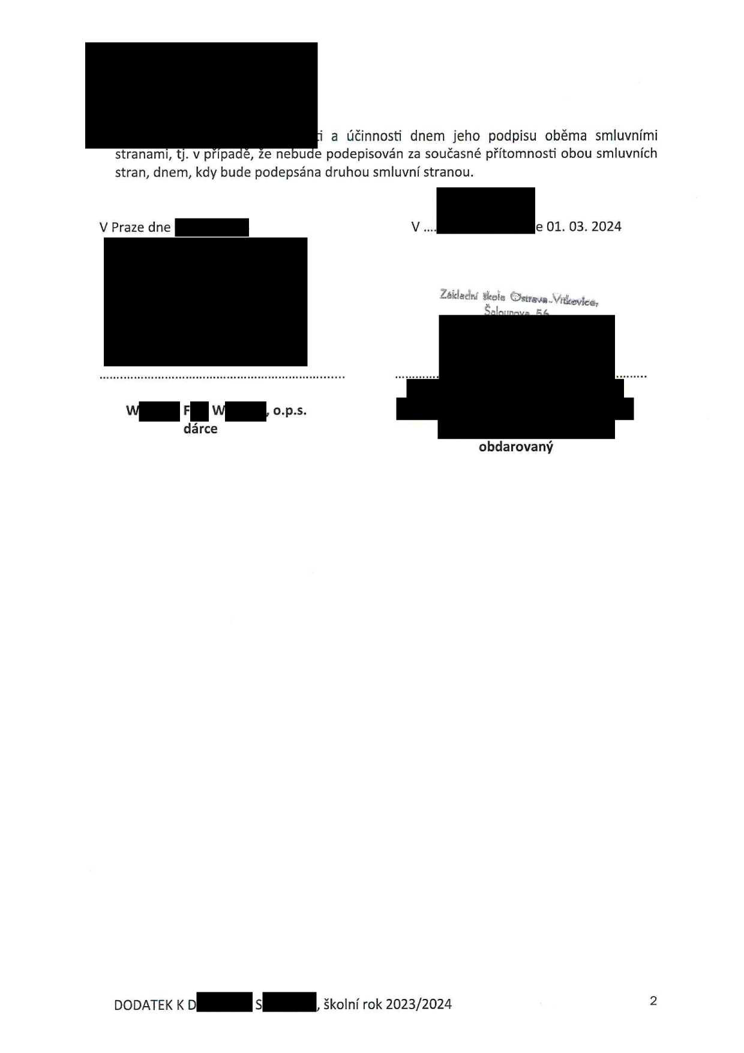
V Praze dne






W




V


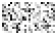
Ša!ounova




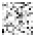


F W , o.p.s.
dárce

,, 01

56,

03. 2024


DODATEK K D


S , školní rok 2023/2024

obdarovaný

2

